防火墙、IDS、IPS与WAF安全设备部署方式及主要功能
- 安全设备部署时既可以采用旁路部署，也可以采用在线部署。
  - 旁路部署意味着数据包会在设备到达之前被重定向到安全设备进行检查，然后再被转发到目标设备。这种部署方式不会对原始流量的传输造成影响，但是如果安全设备出现故障或者网络拥塞，会导致丢包、延迟等问题。
  - 在线部署则是数据包会直接经过安全设备进行检查，这种方式可能会对原始流量的传输造成一定的影响，因为安全设备需要消耗一定的资源进行处理，但是在线部署可以更快地检测和阻止恶意流量。
- 防火墙类：限制访问
  - 主要是可实现基本包过滤策略的防火墙，这类是有硬件处理、软件处理等，其主要功能实现是限制对IP:port的访问。基本上的实现都是默认情况下关闭所有的通过型访问，只开放允许访问的策略。FW可以拦截低层攻击行为，但对应用层的深层攻击行为无能为力。
  - FW部署位置一般为外联出口或者区域性出口位置，对内外流量进行安全隔离。部署方式常见如下
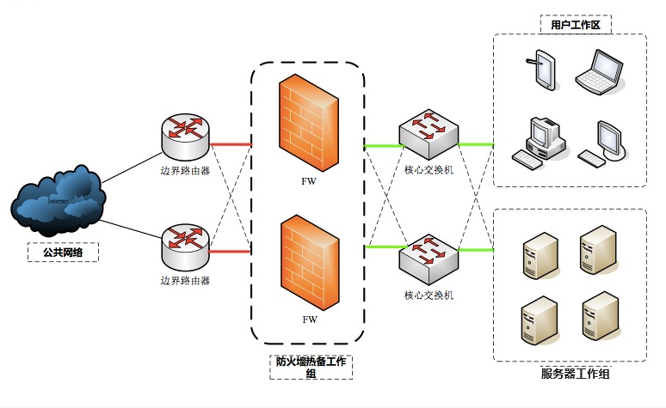
- IDS类：提供报告和事后监督
  - 此类产品基本上以旁路为主，特点是不阻断任何网络访问，主要以提供报告和事后监督为主，少量的类似产品还提供TCP阻断等功能，但少有使用
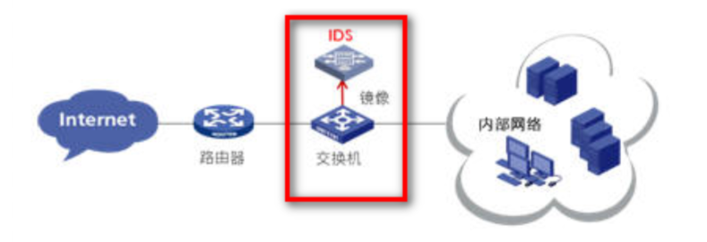
- IPS类：检测、报告并阻断
  - 解决了IDS无法阻断的问题，基本上以在线模式为主，系统提供多个端口，以透明模式工作。在一些传统防火墙的新产品中也提供了类似功能，其特点是可以分析到数据包的内容，解决传统防火墙只能工作在4层以下的问题。和IDS一样，IPS也要像防病毒系统定义N种已知的攻击模式，并主要通过模式匹配去阻断非法访问，致命缺点在于不能主动的学习攻击方式，对于模式库中不能识别出来的攻击，默认策略是允许访问的！
  - IPS类设备，常被串接在主干路上，对内外网异常流量进行监控处理，部署位置常见如下
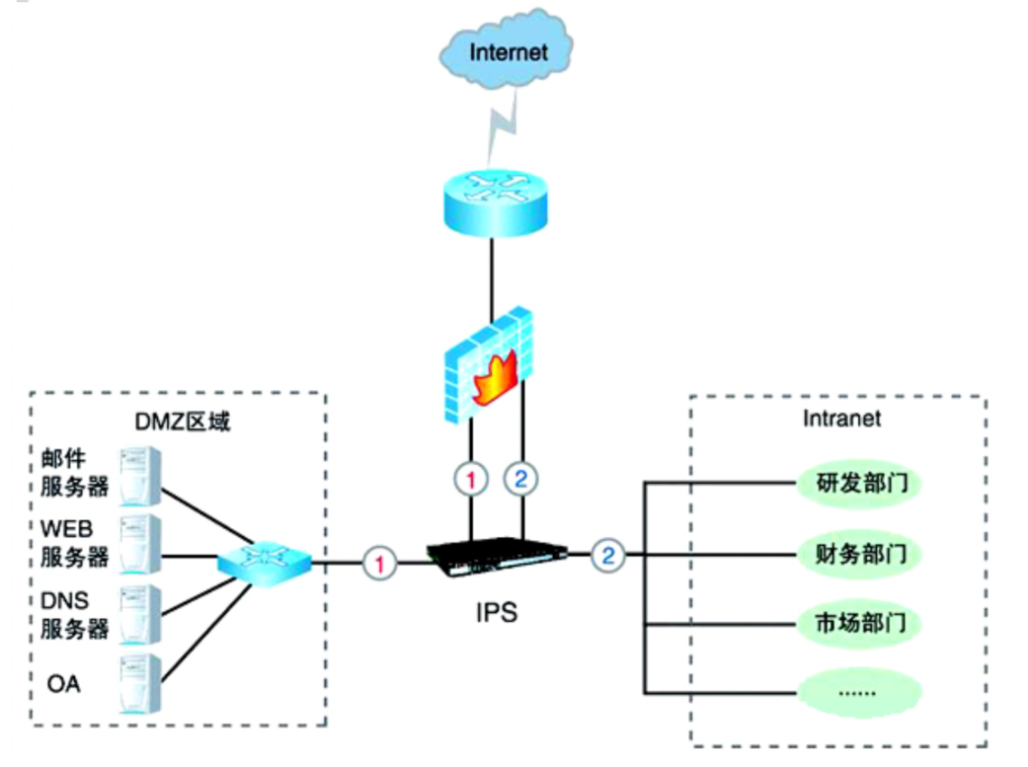
- 拓展：
  - WAF类
    - Web应用防护系统（Web Application Firewall, 简称：WAF）代表了一类新兴的信息安全技术，用以解决诸如防火墙一类传统设备束手无策的Web应用安全问题。与传统防火墙不同，WAF工作在应用层，因此对Web应用防护具有先天的技术优势。基于对Web应用业务和逻辑的深刻理解，WAF对来自Web应用程序客户端的各类请求进行内容检测和验证，确保其安全性与合法性，对非法的请求予以实时阻断，从而对各类网站站点进行有效防护
    - 部署位置
      - 通常情况下，WAF放在企业对外提供网站服务的DMZ区域或者放在数据中心服务区域，也可以与防火墙或IPS等网关设备串联在一起（这种情况较少）。总之，决定WAF部署位置的是WEB服务器的位置。因为WEB服务器是WAF所保护的对象。部署时当然要使WAF尽量靠近WEB服务器
